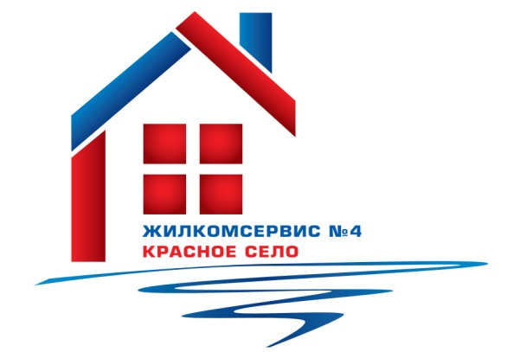Перечень работ по текущему ремонту общего имущества многоквартирного дома
на 2016год

Адрес: Гатчинское ш., дом 12, к.2

№ п/п | Наименование работ
1 | Аварийно-восстановительные работы
2 | Ремонт бойлера
3 | Подготовка дома к зимнему периоду
4 | Косметический ремонт 1 парадной

